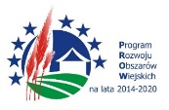
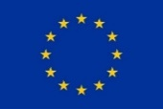
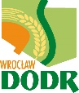
„Europejski Fundusz Rolny na rzecz Rozwoju Obszarów Wiejskich: Europa inwestująca w obszary wiejskie”.

Operacja współfinansowana przez Unię Europejską ze środków Europejskiego Funduszu Rolnego
na rzecz Rozwoju Obszarów Wiejskich (EFRROW) w ramach poddziałania 1.2. „Wsparcie dla projektów demonstracyjnych
i działań informacyjnych”, w ramach działania „Transfer wiedzy i działalność informacyjna” objętego Programem Rozwoju Obszarów Wiejskich na lata 2014–2020. Instytucja Zarządzająca PROW 2014-2022 – Minister Rolnictwa i Rozwoju Wsi.
Operacja realizowana jest w ramach Konsorcjum, którego liderem jest Centrum Doradztwa Rolniczego w Brwinowie Oddział w Radomiu.

Dolnośląski Ośrodek Doradztwa Rolniczego z siedzibą we Wrocławiu
zaprasza

na demonstrację pn.

„Przeciwdziałanie znoszeniu środków ochrony roślin z pól konwencjonalnych, zielona infrastruktura”
24-25.04.2023 r.
Gospodarstwo rolne Janiny Tyburskiej
Godki 13, 11-042 Jonkowo

12.00 - 13.00 Uwzględnienie innowacyjnych rozwiązań lub dobrych praktyk. Prezentacja gospodarstwa ekologicznego.

13.00-14.15 Przedstawienie zasad sąsiedztwa upraw ekologicznych i konwencjonalnych. Omówienie naturalnych barier. Wyjście w teren.

14.15 - 14.30 Przerwa kawowa.

14.30 - 15.30 Sprzęt i zasady oprysku z systemami antyznoszeniowymi.

15.30 - 15.45 Przerwa kawowa.

15.45 – 16.30 Podsumowanie, dyskusja, odpowiedź na pytania.

16.30 - 17.00 Obiad.

Wszystkich zainteresowanych zapraszamy do udziału.

Prosimy o potwierdzenie obecności do dnia 17.04.2023 r.
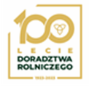
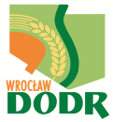
Osoba do kontaktu: Alicja Kubisz, tel. 071 339 80 21 wew. 219, e-mail: alicja.kubisz@dodr.pl

